PERSEPSI MAHASISWA TENTANG FILM “SEJUTA SAYANG UNTUKNYA” DI PLATFORM DISNEY+HOTSTAR
(Studi Deskriptif Kualitatif Pada Mahasiswa Program Studi Ilmu Komunikasi Fakultas Ilmu Sosisal Dan Ilmu Budaya Universitas Swadaya Gunung Jati Kota Cirebon)
Diajukan untuk memperoleh gelar Sarjana Strata Satu (S1)
Pada Program Studi Ilmu Komunikasi Fakultas Ilmu Sosial dan Budaya
Universitas Swadaya Gunung Jati
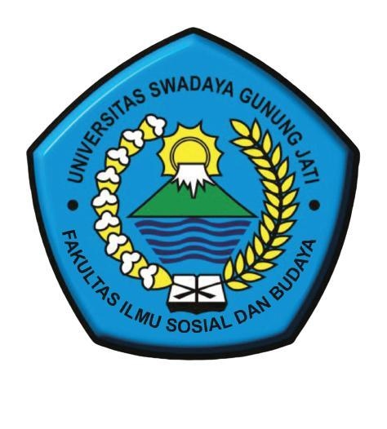
Oleh :
DEVIE LISTIANI
118100013
PROGRAM STUDI ILMU KOMUNIKASI
FAKULTAS ILMU SOSIAL DAN ILMU BUDAYA
UNIVERSITAS SWADAYA GUNUNG JATI KOTA CIREBON
2022

